首先滤波。
综合考虑方向：采集周期 扰动系数 采集所得函数情况
分析：
①利用定时中断。尽量达到 对激光进行2K（HZ） 频率的采集
这样相当于0.5MM 一次采集
所以属于高频 即采样周期小
②由于激光12个采样，所以 所得结果是十分离散的。如果我们截取一段时间，将会是十分震荡，且不连续的一个图形
如图，下图滤波前还算是好的 我们之前position写法估计更抖
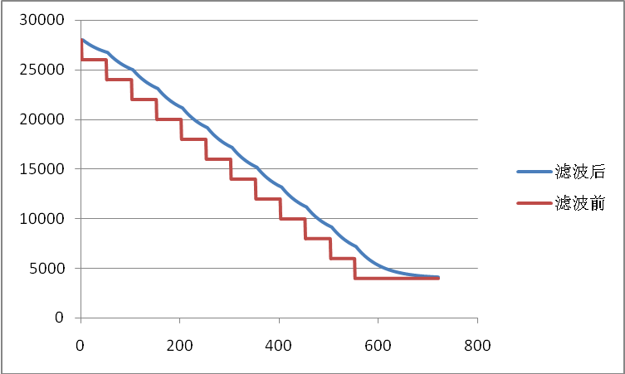

这样一个对采样信息没有细化，一个对下一步传送给舵机和电机都会造成一定跳跃的后果，所以会不稳，明显现象就是抖动而不平滑。
③干扰可能：一个是污点，也就是完全不可能但跳变出现的黑点情况（但也可能是起跑、交叉、和以后的虚线）
一个是内部硬件电路不稳，或有干扰，这种干扰可分为周期性干扰和非周期性干扰，简单来说，比如之前伟坚在满速时会有单片机复位，这是电流拉过大的可能。存在可能性过多，以后如果碰到实际分析。但要时刻注意。

综上所述，我们要进行复合滤波。
我收集并分析了两个觉得还不错的方案。
复合滤波是这样：在软件算法上有很多种经典的图像滤波除噪点算法。比如中值、平均、加权、等等。这种比较单一，所以往往可以根据实际加入限制 以简化且强化滤波效果

滤波：①结合历史，进行特殊道路判断。如果不是起始、坡道、交叉、虚线。直接下一步
②与第一步可以同步进行，就是限幅度，也就是以前我们经常用的超过三个点接收到的，存入一个error数组，如果数组满了就进行特殊判断，如果没有或没到，就把这个这点忽略或是赋0。
注意点Ⅰ ：现在我们是摇头，虽然舵机的转向绝对和激光捕捉不再一个数量级，但我怕会出现 原来在第3点 但摇头后马上回到中心，会不会有这样的误判。有待测试应该是可以的。
注意点Ⅱ：虚线，error数组适合起跑和交叉 （坡道也许也适合）
但虚线就是照空，照空和误判怎么区别？如果在高速下很如果用error来判断虚线就必须减速，而且会有失误。所以可以从预判以及保持角度想。

③下面是关键的一步 ：有两种方法：加权递推平均滤波法和一阶迭代滤波法。（一阶迭代我没搞懂，我等下在后面贴出来大家分析下）
加权递推平均滤波法：前面分析过，激光采样是小周期 干扰不算太恶劣。
一下是此法的特点：
加权递推平均滤波法
A 、方法：
是对递推平均滤波法的改进，即不同时刻的数据加以不同的权
通常是，越接近现时刻的数据，权取得越大。
给予新采样值的权系数越大，则灵敏度越高，但信号平滑度越低
B 、优点：
适用于有较大纯滞后时间常数的对象
和采样周期较短的系统
C 、缺点：
对于纯滞后时间常数较小，采样周期较长，变化缓慢的信
参考代码：
#define N 12
char code coe[N] = {1,2,3,4,5,6,7,8,9,10,11,12};
char code sum_coe = 1+2+3+4+5+6+7+8+9+10+11+12;
char filter()
{
char count;
char value_buf[N];
int sum=0;
for (count=0,count<N;count++)
{
value_buf[count] = get_ad();
delay();
}
for (count=0,count<N;count++)
sum += value_buf[count]*coe[count];
return (char)(sum/sum_coe);
}
对于N的取值，需要分析，实际上最好的工具是matlab 可惜我还不怎么会用。试试。
第二种方法：一阶迭代滤波法：此为北理工所用，看效果图十分不错。如下，一起分析
在路径识别过程中，我们希望得到黑线相对于传感器的位置和黑线相对与传感器的运动速度u两个量，下面说明如何处理得到这两个量。
由于光电管数量少，造成传感器返回值离散度过大，不适合进行回控。故应加快采样速率（2KHz），进行过采样，然后进行一阶迭代滤波：
poslong = (poslong * 40 + posold * 1000)/41;
其中poslong为滤波后的值，poslong为滤波前的值。
效果参看下图（横轴为时间轴，单位：ms）
得到滤波后的poslong后我们就可以计算黑线扫过传感器的速度了，但通过试验我们发现使用poslong计算得到的黑线扫过速度依然波动过大，故再对其进行一次滤波得到err1，两次滤波得到err2，分别用于下文中对舵机和车速的模糊控制。

通过模拟黑线在传感器上的几种运动方式可以得到err1和err2的范围。
黑线扫过传感器速度最慢时，只扫过一个光电管的情况：
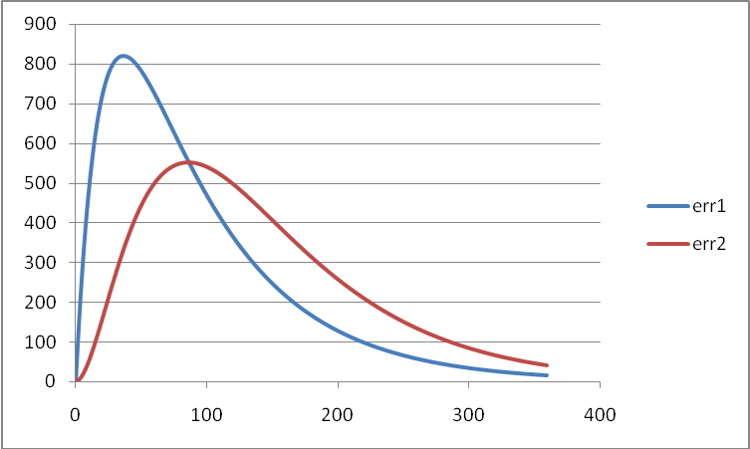
黑线以较快速度扫过所有光电管时：
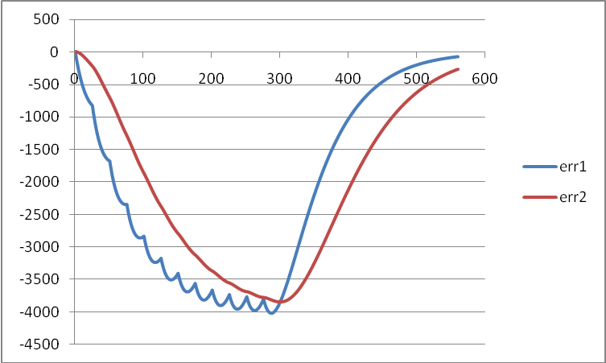
由以上两图可得到：err1应取900-3500为有效范围，err2应取600-3000为有效范围。至此我们得到了poslong, err1, err2三个有价值的量。

注意点：他们对每个位置获取的点的赋值不像我们以前那样单纯0~14在下面将要分析。

④以上3步算是初步的滤波了，由于时间紧迫坤哥可以先它进行编写。实际检验与排查。

下面着重分析我们传感每个位置取position的情况
我们需要把传感所测跑道位置传递给舵机、电机、摇头舵机。舵机敏感度大概是我们之前写的1个占空比。 电机也十分敏感。所以，传感所得信息必须细化且连续化。
总结下之前用的浮点，效果比用整型好，为什么，因为浮点有个细化效果。一直忘了一个方法，就是扩大后再缩小。把小数部分整十倍地前移到整数部分，进行相应pid或模糊运算后 调整到舵机合适值。简单地说，就是把舵机的转角范围扩大细化。
一般细化为千 或百。 我们两种都试试，细化到千可能会导致舵机反应过于迟钝。我觉得这是在最后处理上的问题，可以尝试。

理想结果是传感获取之后，黑线位移就差不多是个近似的曲线。

先写到滤波这部分。后面还没组织好。。

